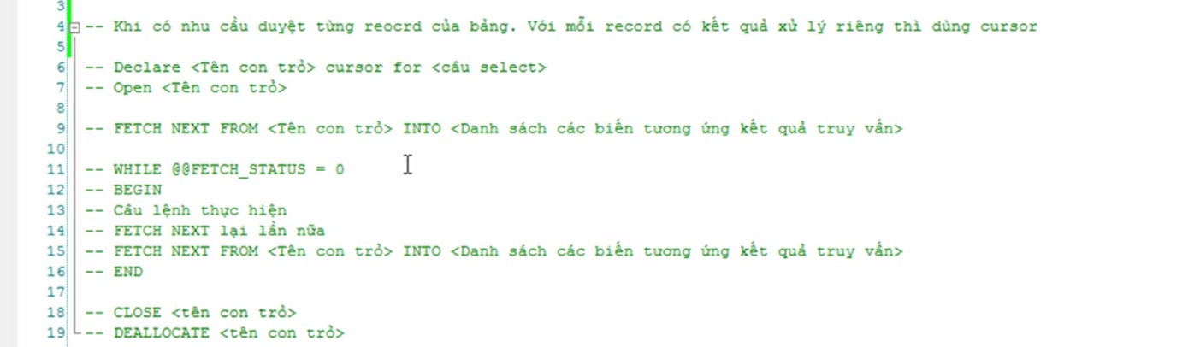

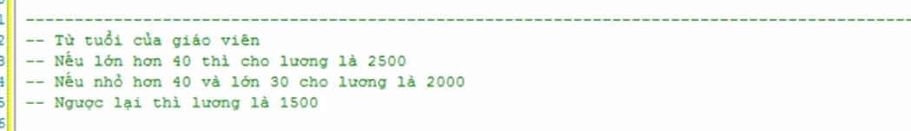

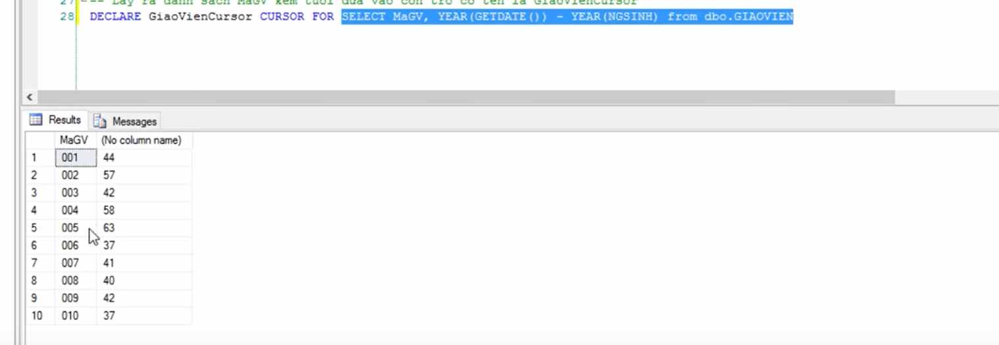

Duyệt qua giá trị của từng hàng trong câu select và thực hiện update vào bảng GiaoVien

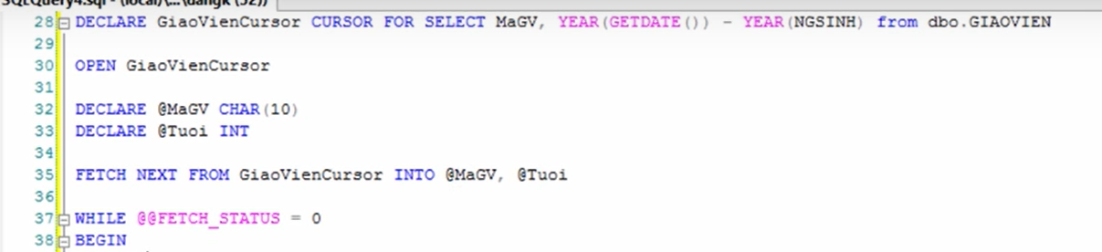

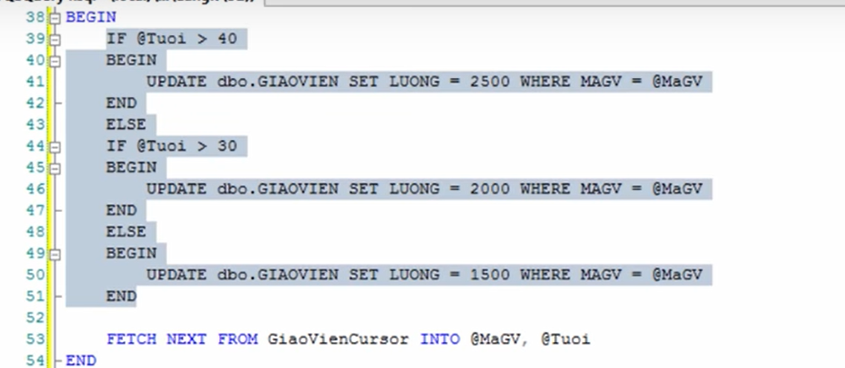

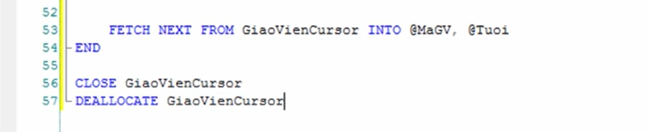

Trước khi duyệt qua con trỏ ở trên

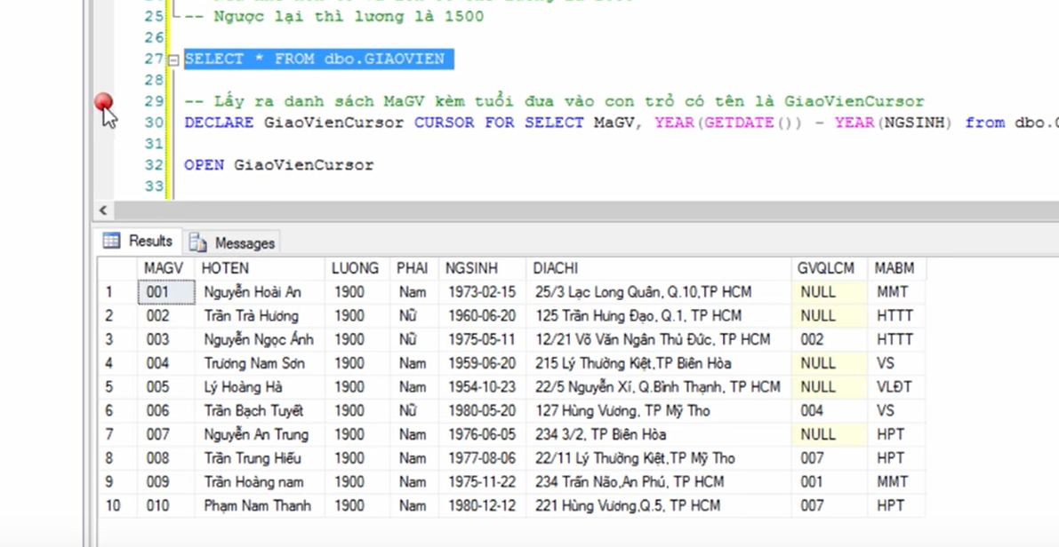

Sau khi chạy

